**Мастер-класс «Формирование функциональной грамотности на уроках истории и обществознания»**

**Цель**:  познакомить с опытом работы по развитию функциональной грамотности на уроках истории и обществознания.

**Задачи**:

* познакомить участников с планом проведения мастер-класса, его целевыми установками;
* раскрыть содержание мастер-класса посредством ознакомления с разными типами заданий.
* показать практическую значимость использования разных типов заданий при работе на уроке.

**Ожидаемые результаты:**

участники мастер-класса получат знания о разных типах заданий по формированию функциональной  грамотности   на уроках гуманитарного цикла и  смогут использовать приобретенные знания в своей практике.

**Методы и приёмы, используемые в ходе мастер-класса**: диалоговое обучение (работа в парах), метод рефлексии.

**Оборудование:** компьютер, проектор,  листы заданиями  для работы.

**Ход мастер-класса**

Добрый день, уважаемые коллеги! Тема моего мастер-класса **«Формирование функциональной грамотности на уроках истории и обществознания».**

Все мы уже понимаем, что задача системы образования главным образом состоит в формировании и оценке способности учащихся применять полученные в школе знания и умения в жизненных ситуациях.

И вы согласитесь, что наши педагоги дают сильные предметные знания. Однако результаты диагностических работ ВПР, ОГЭ, ЕГЭ, не всегда высоки.

Как вы думаете, почему?

*(Педагоги отвечают: Задания этих диагностических процедур нацелены на оценку (проверку) сформированности функциональной грамотности. …..добавить, чтобы указать на, )*

Я согласна с вами.

Недостатками настоящего образования являются, то что ребята:

* Недостаточно владеют смысловым чтением.
* Не справляются с задачами на интерпретацию информации.
* Затрудняются в решении задач, требующих анализа, обобщения.
* Не умеют высказывать предположения, строить доказательства.
* Недостаточно сформировано умение работать с моделями.

Поэтому, я хочу вам показать, что нужно изменить в нашей деятельности.

Начать решение обозначенной проблемы я хочу с **притчи**, которая известна с давних пор, но не потеряла актуальности и в наше время. Называется она «**Чайная церемония».**

«Сегодня изучите обряд чайной церемонии», – сказал учитель и дал своим ученикам свиток, в котором были описаны тонкости чайной церемонии.

Ученики погрузились в чтение, а учитель ушел в парк и сидел там весь день.

Ученики успели обсудить и выучить все, что было записано на свитке.

Наконец, учитель вернулся и спросил учеников о том, что они узнали.

- «Прополощи чайник кипятком», – с гордостью сказал первый ученик.

- «Положи чай в чайник» – добавил второй.

- «Кипящей водой залей чайник,» –подхватил третий.

Так ученики один за другим рассказали учителю все подробности чайной церемонии.

Только последний ученик ничего не сказал.

Он взял чайник, заварил в нем чай по всем правилам чайной церемонии и напоил учителя чаем.

- Твой рассказ был лучшим, – похвалил учитель последнего ученика.

- Учитель, но этот ученик вообще ничего не говорил, – заметил один из учеников.

- **Практические дела всегда говорят громче, чем слова**, – ответил учитель.

Коллеги, какие **методические приёмы** мы можем отметить в деятельности учителя?

Действительно, мудрости учителя можно **позавидовать**. Он понимал, что

умение применять знания в жизни, это самое главное, чему мы должны учить детей.

**Притча «Чайная церемония**» в переводе на современный язык, указывает на необходимость **формирования функциональной** грамотности.

Что же такое функциональная грамотность?

Сущность функциональной грамотности состоит в способности личности самостоятельно или в сотрудничестве осуществлять учебную деятельность и применять приобретенные знания, умения и навыки для решения жизненных задач в различных сферах человеческой деятельности, общения и социальных отношений (оформить страховку, счет в банке, выбрать удобный тариф, прочитать и выполнить требования инструкции, например по применению лекарств, заполнить анкету обратной связи и т.д.),

**А функционально грамотная личность:** это человек самостоятельный, познающий и умеющий жить среди людей, обладающий определёнными качествами, ключевыми компетенциями. (Искать. Изучать. Думать. Сотрудничать. Оценивать.)

**Сущность функциональной грамотности школьника заключается в готовности его:**

* добывать информацию;
* применять её в жизни;
* оценивать себя.

На примере своих уроков я хочу представить вашему вниманию: «**Комплекс учебных заданий по истории и обществознанию по формированию функциональной грамотности обучающихся».**

В современный полипарадигмальный период развития науки и философии неопозитивизма особенно остро встают мировоззренческие проблемы, связанные с определением ценностных ориентиров, формированием патриотических установок при сохранении толерантного отношения к представителям разных культур. Эти проблемы напрямую связаны с осмыслением феномена фальсификации отечественной истории и противодействием попыткам такой фальсификации.

С учетом всех этих вызовов времени, ***функциональная грамотность,*** как способность человека вступать в отношения с внешней средой и максимально быстро адаптироваться и функционировать в ней, обретает особую актуальность.

Направлениями функциональной грамотности являются:

* Читательская грамотность
* Математическая грамотность
* Естественнонаучная грамотность
* Финансовая грамотность
* Глобальные компетенции
* Креативное мышление

**1.Читательская грамотность.**

**Читательская грамотность** - это способность человека понимать и использовать тексты, размышлять о них и заниматься чтением для того, чтобы достигать своих целей. Ученик должен научиться находить, извлекать нужную информацию, интерпретировать и интегрировать ее, осмысливать и оценивать содержание текста, использовать полученную информацию.

Анализ моделей контрольных измерительных материалов ОГЭ и ЕГЭ прошлых лет, а также 2022 года по истории и обществознаниювыявил обязательность сформированных навыков и умений **читательской грамотности** и коммуникативной компетентности для успешного выполнения заданий 11 государственной итоговой аттестации (далее – ГИА). Например, при выполнении заданий с развернутыми ответами ОГЭ и ЕГЭ 2022 года по истории и обществознанию участникам необходимо владеть коммуникативными умениями: четко, логично излагать мысли, отбирать и использовать речевые средства для развернутого ответа в соответствии с нормами языка; использовать различные типы речи (описание, рассуждение).

**Задание 1.**

**История.**

|  |  |
| --- | --- |
| **Характеристики задания** | **Описание характеристик** |
| Класс | 8 класс |
| Тематическая принадлежность | Начало правления Петра I |
| Уровень сложности задания | Базовый уровень |
| Форма задания | Задание с развёрнутым ответом соответствует модели № 5, требует анализа предложенного текста в целях его соотнесения с изображением, тематически связанным |

«В 1695 г. Московское правительство начало войну с Турцией за выход в Чёрное море. Русские войска осадили турецкую крепость Азов в устье Дона. Однако из-за отсутствия флота первый поход оказался неудачным. Пётр I понял, что для овладения крепостью следовало отрезать её от моря. С осени 1695 г. началась подготовка к новому походу. На воронежских верфях развернулось строительство военного флота, а для новой осады Азова было подготовлено до 70 тысяч войска, включая украинских и донских казаков. Весной 1696 г. русские войска спустились по Дону на построенных за зиму судах и взяли Азов. Выход в Азовское море был завоёван, но Чёрное море оставалось в руках Турции.

На этом борьба России за Черноморское побережье в конце XVII в. окончилась. Для продолжения войны с Турцией нужны были союзники, и их поиски явились одной из причин "Великого посольства", которое отправилось весной 1697 г. в Западную Европу. Но "Великое посольство" занялось не только поиском союзников».

**Рассмотрите изображение и выполните задание.**



Объясните связь изображения с темой приведённого фрагмента сочинения историка.

***Дайте развёрнутый ответ с объяснением связи изображения с предложенным фрагментом текста.***

***Соблюдайте нормы литературной письменной речи, пишите аккуратно и разборчиво.***

**Образец (описание) ответа**

Правильный ответ должен содержать объяснение в виде законченного письменного высказывания, например:

Часть фрагмента сочинения историка посвящена Азовским походам, на монете указан 1696 г. и написано, что она посвящена победе. Эта победа, одержанная в 1696 г. – взятие Азова.

Объяснение может быть дано другими словами.

|  |  |
| --- | --- |
| **Критерии оценки Критерии оценивания** | **Баллы** |
| **Критерий 1. Правильность ответа** | |
| Дано верное объяснение | 2 |
| Объяснение содержит неточность(-и), существенно не искажающую(-ие) смысла ответа | 1 |
| Приведены рассуждения общего характера, не соответствующие требованию задания.  ИЛИ  Дано неверное объяснение.  ИЛИ  Объяснение не дано | 0 |
| **Критерий 2. Речевое оформление ответа**  ***1 балл по критерию 2 может быть выставлен, только если по критерию 1 выставлено не менее 1 балла*** | |
| Качество речи не затрудняет понимания смысла высказывания | 1 |
| Низкое качество речи затрудняет понимание смысла высказывания | 0 |
| *Максимальный балл* | *3* |

**Задание 2.**

|  |  |
| --- | --- |
| **Характеристики задания** | **Описание характеристик** |
| Класс | 8 класс |
| Тематическая принадлежность | Внутренняя политика Екатерины II |
| Уровень сложности задания | Повышенный уровень |
| Форма задания | Задание с развёрнутым ответом соответствует модели № 1, требует анализа предложенного текста и выбора верного суждения, заложенного в нём, с письменным обоснованием сделанного выбора |

**Содержание задания (условие, вопрос, инструкция по выполнению)**

***Прочитайте фрагмент сочинения историка и выполните задание.***

«Придя к власти, Екатерина II провозгласила себя преемницей Петра I. Однако она хорошо понимала, что время Петра, рубившего головы стрельцам и отрезавшего бороды боярам, минуло безвозвратно. Эпоха дворцовых переворотов научила дворянство эффективному способу отстаивать свои права.

Вглядываясь в русскую жизнь и размышляя над историей России, Екатерина поняла несколько полезных истин. В такой стране, как Россия, "заряженной" множеством социальных, национальных и религиозных противоречий, любые преобразования должны быть крайне осторожны. Они не должны противоречить коренным интересам правящего класса или ослаблять самодержавие. Нарушение шаткого равновесия интересов трёх основных общественных сил – самодержавия, аристократии и народа – чревато потрясениями государства и гибелью опрометчивого монарха. При такой ситуации у настроенной на реформы верховной власти, в сущности, остаётся очень небольшое поле для манёвра. За пределы этого поля осторожная Екатерина никогда не выходила…

Екатерина II увеличила права помещиков в отношении личности и имущества крепостных крестьян. Крепостное право в период её правления достигло апогея».

**Какое из перечисленных суждений в наибольшей степени связано с темой данного текста?** *Напишите порядковый номер верного суждения.*

1. Екатерина II в период своего правления использовала те же методы, которые использовал Пётр I в первой четверти XVIII в.

2. Екатерина II в своей политике не учитывала социальные, национальные и религиозные противоречия, которые существовали в стране.

3. Правление Екатерины II было основано на понимании императрицей особенностей своей эпохи, связанных с интересами основных социальных групп.

4. Укрепление государства в период правления Екатерины II проявилось в усилении его военной мощи и множестве одержанных побед.

***Письменно обоснуйте свой выбор, выявляя связь суждения с темой приведённого фрагмента. Соблюдайте нормы литературной письменной речи, пишите аккуратно и разборчиво.***

**Образец (описание) ответа**

Правильный ответ должен содержать следующие элементы:

1) номер суждения – 3;

2) объяснение, например: текст посвящён особенностям эпохи Екатерины II, отразившимся на управлении государством, этому же, в обобщённом виде, посвящено суждение. (Может быть приведено другое объяснение.)

|  |  |
| --- | --- |
| **Критерии оценки Критерии оценивания** | **Баллы** |
| **Критерий 1. Правильность ответа** | |
| Правильно указан номер суждения, дано верное объяснение | 3 |
| Правильно указан номер суждения, дано объяснение связи суждения не с темой данного текста, а с отдельными его положениями | 2 |
| Правильно указан номер суждения, объяснение неверное / объяснение не дано | 1 |
| Суждение указано неправильно / не указано при любом качестве объяснения | 0 |
| **Критерий 2. Речевое оформление ответа**  ***1 балл по критерию 2 может быть выставлен, только если по критерию 1 выставлено не менее 2 баллов*** | |
| Качество речи не затрудняет понимания смысла высказывания | 1 |
| Низкое качество речи затрудняет понимание смысла высказывания | 0 |
| *Максимальный балл* | *4* |

**Задание 3.**

**Обществознание.**

|  |  |
| --- | --- |
| **Характеристики задания** | **Описание характеристик** |
| Класс | 6 класс |
| Тематическая принадлежность | Многообразие видов деятельности (игра, труд, учение, общение). |
| Уровень сложности задания | Базовый |
| Форма задания | Задание с развёрнутым ответом соответствует модели № 1, требует анализа предложенной фотографии, связанной с учебной задачей, и выполнения комплекса заданий с опорой на социальный опыт и предметные гуманитарные знания (развёрнутый ответ составляется на основе предложенного плана) |

**Содержание задания (условие, вопрос, инструкция по выполнению)**

***Рассмотрите фотографию и выполните задание.***



Для иллюстрации какой социальной роли может быть использовано человека может быть использовано изображение взрослого человека на фотографии? (*Приведите обобщённое название социальной роли, без упоминания конкретной профессии*.)

Составьте письменное сообщение о труде и его особенностях в современном обществе, используя план.

1. Как Вы думаете, почему профессия, представитель которой изображён на фотографии, сохраняет свою востребованность?

2. Каковы, по Вашему мнению, основные достоинства этой профессии (укажите не менее двух достоинств)?

3. С какими трудностями, по Вашему мнению, приходится сталкиваться представителям этой профессии (укажите не менее двух трудностей)?

4. Какие личные качества необходимы человеку для успешного осуществления этой профессиональной деятельности (укажите не менее двух качеств)?

***Выполняя задание, назовите социальную роль. Составляя сообщение, опирайтесь на предложенный план. Ответ по каждому пункту плана (на каждый вопрос) может быть дан в одном или нескольких распространённых предложениях.***

***Соблюдайте нормы литературной письменной речи, пишите аккуратно и разборчиво.***

**Образец (описание) ответа**

Правильный ответ должен содержать следующие элементы:

1) ответ на первый вопрос, например: данное изображение может быть использовано для иллюстрации социальной роли работника/труженика;

(Может быть дан иной уместный ответ на первый вопрос.)

2) сообщение о труде и его особенностях в современном обществе (ответы на четыре вопроса), например:

– профессия учителя сохраняет свою востребованность, потому что потребность в педагогах существует со времён появления человечества; учитель передаёт опыт предыдущих поколений последующим, несёт социальную и моральную ответственность за подрастающее поколение;

– к несомненным достоинствам данной профессии можно отнести общественное уважение к представителям этой профессии, возможность самосовершенствования и постоянное расширения знаний и др.;

– учителям приходится сталкиваться с определёнными трудностями, например: работа педагога всегда сопряжена с нервным напряжением (среди школьников встречаются «трудные дети», к которым нужно найти подход.); у учителя высокий уровень ответственности (если с ребёнком что-то произойдёт в школе, то виноват в этом будет учитель) и др. Профессия учителя подходит не всем, она требует от человека таких качеств, как беспристрастность, справедливость, терпение и др.

*Ответы на второй, третий и четвёртый вопросы засчитываются только при указании*

*не менее двух достоинств, не менее двух трудностей, не менее двух качеств.*

Могут быть даны другие ответы на вопросы.

|  |  |
| --- | --- |
| **Критерии оценивания** | **Баллы** |
| **Критерий 1. Правильность ответа** | |
| ***1. Ответ на первый вопрос*** | ***1*** |
| Дан содержательный ответ на первый вопрос | **1** |
| Содержательный ответ на первый вопрос отсутствует | **0** |
| ***2. Сообщение о труде и его особенностях в современном обществе***  *Засчитываются только распространённые предложения (отдельные слова и словосочетания не засчитываются)* | ***2*** |
| Сообщение включает в себя корректные ответы на каждый из четырёх вопросов | **2** |
| Сообщение включает в себя корректные ответы на любые три вопроса | **1** |
| Сообщение включает в себя корректные ответы только на любые один-два вопроса.  ИЛИ Ответ неправильный | **0** |
| **Критерий 2. Речевое оформление ответа**  ***1 балл по критерию 2 может быть выставлен только в случае, если по критерию 1 выставлено в сумме не менее 2 баллов*** | |
| Качество речи не затрудняет понимания смысла сообщения (речь соответствует критериям понятности, логичности, правильности/речь соответствует нормам литературного языка) | **1** |
| Низкое качество письменной речи затрудняет понимание смысла сообщения | **0** |
| *Максимальный балл* | ***4*** |

**2. Математическая грамотность.**

**Математическая грамотность** является вторым по значимости компонентом функциональной грамотности. Она предполагает способность использовать математику, чтобы помочь решить реальные проблемы, включает также способность понимать «язык» математики.

Задание по теме «Крестьянская реформа 1861 года в России», 9 класс.

Обучающимся на время урока было предложено стать мировыми посредниками и помочь рассчитать сумму выкупных платежей для конкретного крестьянина. Для успешного выполнения основного задания нужно было прочитать и проанализировать выдержки из исторических документов, изучить формулу, по которой вычислялись выкупные платежи.

Пример одного из вариантов задачи: «Рассчитайте выкупную сумму, которую должен заплатить крестьянин Кузнецов, если сумма оброка в год составляет 8 рублей. Определите 20% суммы, которую Кузнецов должен самостоятельно выплатить помещику единовременно. Определите 80%

выкупной суммы, которую предоставляло крестьянину государство на 49 лет под 6% годовых. Какую сумму должен был выплатить крестьянин Кузнецов государству в течение 49 лет?»

**3. Естественно-научная грамотность.**

**Естественнонаучная грамотность** - способность использовать естественнонаучные знания для выделения в реальных ситуациях проблем, которые могут быть исследованы и решены с помощью научных методов, для получения выводов, основанных на наблюдениях и экспериментах.

**Задача.**

«Повесть временных лет» Расселение славян. Так начнем повесть сию. Славяне сели по Дунаю, где теперь земля Венгерская и Болгарская. И от тех славян разошлись славяне по земле и стали называться по тем местам, где селились. Так, одни пришли и сели на реке, по имени Морава, и прозвались моравами, а другие назвались чехами. А вот еще те же славяне: белые хорваты и сербы. Когда волохи напали на дунайских славян и поселились среди них и стали притеснять их, то славяне эти ушли на север и поселились на Висле. Они прозвались ляхами, а от тех ляхов пошли поляки. Иные славяне пришли и сели по Днепру и назвались полянами, а другие – древлянами, потому что сели в лесах, а еще другие сели между Припятью и Двиною и назвались дреговичами, иные сели по Двине и назвались полочанами, по речке, которая впадает в Двину и носит название Полота. Так же славяне, которые сели около озера Ильменя, прозвались своим именем – словенами и построили город и назвали его Новгородом. А другие сели по Десне и по Сейму и по Суле и прозвались северянами. И так разошелся славянский народ, а по его имени и грамота назвалась «славянская».

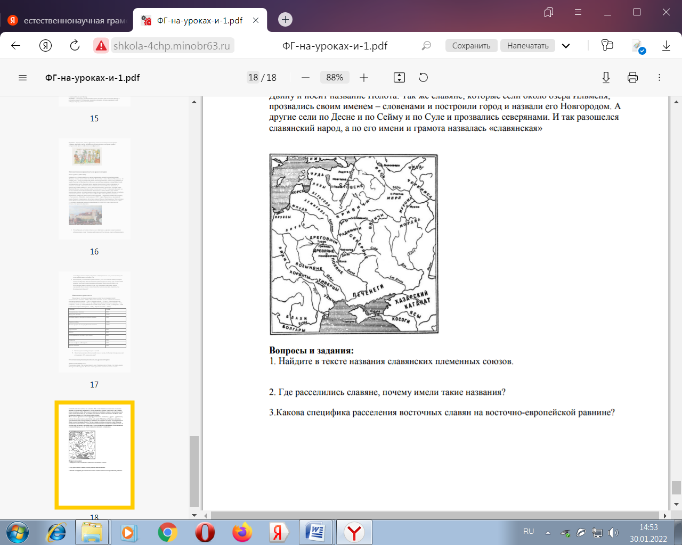

*Вопросы и задания:* 1. Найдите в тексте названия славянских племенных союзов. 2. Где расселились славяне, почему имели такие названия? 3.Какова специфика расселения восточных славян на восточно-европейской равнине?

**4. Финансовая грамотность.**

**Финансовая грамотность** - это совокупность знаний, навыков, умений и установок в финансовой сфере, а также личностных социально-педагогических характеристик, сформированность которых определяет способность и готовность человека продуктивно выполнять различные социально-экономические роли: домохозяина, инвестора, заемщика, налогоплательщика и т.д.

**Задача.**

***Прочитайте текст и выполните задания 1-4.***

**Как взять кредит и не разориться?**

Семья Поливиных на семейном совете решила приобрести дачный участок с домом для того, чтобы у неё была возможность отдыхать на природе.

– Участок с домом сто́ит очень дорого, – заметила Настя.

– Именно поэтому мы возьмём кредит в банке, – ответила мама. – Мы как раз изучаем предложения от разных банков.

– Но выплата процентов по кредиту – это новая статья расходов в нашем семейном бюджете, – напомнил папа. – Нам придётся всем вместе подумать, как это повлияет на нашу семью в финансовом плане.

**1.** Семья Насти заинтересовалась предложениями двух банков. Оба предлагали взять в кредит одну и ту же сумму под 10% годовых. Но Поливины обратили внимание на то, что в этих предложениях различаются способы начисления процентов.

|  |  |
| --- | --- |
| Банк «Городской» | Банк «Промышленный» |
| Кредит под 10% годовых.  Проценты начисляются на ту сумму долга, который Вам осталось выплатить. Поскольку сумма долга постепенно сокращается, то вместе с ним сокращаются и выплаты по процентам. | Кредит под 10% годовых.  Размер ежемесячного платежа не меняется. Наши сотрудники рассчитают Вам сумму, которую Вы будете вносить каждый месяц в течение всего времени. |

Ниже представлен ряд утверждений. Предложению какого банка соответствует каждое из них?

|  |  |  |
| --- | --- | --- |
| *Отметьте ответ в каждой строке.* **Утверждение** | **Банк «Городской»** | **Банк «Промышленный»** |
| Финансовая нагрузка в первые месяцы будет интенсивнее, чем в последующие. |  |  |
| Для этого предложения характерны одинаковые ежемесячные платежи. |  |  |
| Выплата кредита банку может затянуться на более длительный срок. |  |  |
| Предложение позволяет сэкономить, так как величина выплачиваемых процентов становится меньше. |  |  |

**2.** – Давайте внимательно посмотрим на условия в банке «Промышленный», – предложила мама. – Надо понять, каковы условия в этом банке.

Какое условие характеризует особенность платежа в банке «Промышленный»?

*Выберите ОДИН верный ответ.*

 Банк «Промышленный» предлагает процент по кредиту ниже, чем банк «Городской»

 В банке «Промышленный» последний платёж будет больше, чем первый.

 В банке «Промышленный» первый платёж будет больше, чем последний.

 В банке «Промышленный» каждый месяц нужно будет платить одну и ту же сумму.

**3.** – Мы так долго решаем, брать кредит или нет, – сказала Настя. – Неужели это такое трудное решение? Нужны деньги – идёшь брать кредит, все же просто!

– Я вот не уверен, что стоит брать кредит на покупку такой вещи, как игровая приставка, – сказал папа. – Кредит имеет смысл брать, если возникла экстренная ситуация, или предстоит покупка, которая очень важна для всей семьи. Я думаю, что перед тем, как брать кредит, важно тщательно взвесить, действительно ли это нужно, и сможешь ли ты его отдать, будут ли у тебя на это деньги.

Определите, в каких случаях человеку опасно брать крупный кредит.

*Выберите ВСЕ верные ответы.*

 Василий заключил с работодателем срочный трудовой договор на 6 месяцев.

 После окончания университета Матвей нашёл работу в банке и подписал бессрочный трудовой договор.

 Мария – дизайнер-фрилансер, она выполняет заказы, которые поступают ей по Интернету.

 В семье Валентины мама и папа имеют постоянную работу.

 Кузьма учится на дневном отделении университета и подрабатывает в юридической фирме.

**4.** Поливины остановились на предложении банка «Городской». Они выбрали участок в 12 соток с одноэтажным домом стоимостью в 1 250 000 рублей. Кредит был взят на 15 лет.

|  |  |
| --- | --- |
| Банк «Городской» | Банк «Промышленный» |
| Кредит под 10% годовых.  Проценты начисляются на ту сумму долга, который Вам осталось выплатить. Поскольку сумма долга постепенно сокращается, то вместе с ним сокращаются и выплаты по процентам. | Кредит под 10% годовых.  Размер ежемесячного платежа не меняется. Наши сотрудники рассчитают Вам сумму, которую Вы будете вносить каждый месяц в течение всего времени. |

Рассчитайте, какую сумму ежемесячно придётся отдавать семье в счёт погашения кредита.

Укажите, на сколько рублей больше сверх взятой суммы придётся отдать банку.

*При расчёте используйте калькулятор:* https://calculator.ru.com/

*Запишите свой ответ на вопрос в виде числа.*

Размер ежемесячного платежа ______ рублей.

Переплата банку _______ рублей.

**5. Глобальные компетенции.**

**Глобальные компетенции** - это способность критически рассматривать с различных точек зрения проблемы глобального характера и межкультурного взаимодействия; осознавать, как культурные, религиозные, политические, расовые и иные различия могут оказывать влияние на восприятие, суждения и взгляды людей; вступать в открытое, уважительное и эффективное взаимодействие с другими людьми на основе разделяемого всеми уважения к человеческому достоинству.

**Задача.**

**Обществознание 8 класс**

**Прочитайте текст и выполните задания.**

**Текст. Глобальная проблема продовольствия.**

Продовольственная проблема состоит в неспособности человечества обеспечить себя продуктами питания, которые соответствуют принятым физиологическим нормам. К факторам, которые влияют на проблему продовольствия, относятся следующие: быстрый рост населения, специфика размещения населения, влияние экономики развивающихся государств, политическая обстановка в мире, повсеместная индустриализация, массовая урбанизация.

За последние 50 лет в производстве продуктов продовольствия намечается явный прогресс – численность голодающих сократилась практически в два раза. Однако значительная часть населения Земли все еще испытывает нехватку продуктов питания. Особенно остро вопрос стоит в Азии.

Количество нуждающихся сегодня составляет цифру свыше 850 млн. человек. Недостаток продовольствия ощущает каждый седьмой житель планеты. Свыше 5 млн. детей умирают каждый год из-за вынужденного голодания.

**Задание 1.**

Какие факторы влияют на нехватку продовольствия на планете?

________________________________________________________________________________________________________________________________________________

*Умение: указывает причины существования проблемы с опорой на представленную информацию и контекстные знания.*

2 балла – перечислены все факторы, указанные в тексте (6 факторов).

1 балл – перечислено 3-4 фактора.

0 баллов – указано менее 3-х факторов.

**Задание 2.**

Какие шаги, по вашему мнению, может предпринять человечество для предотвращения возможной продовольственной катастрофы в будущем?

________________________________________________________________________________________________________________________________________________________________________________________________________________________

*Умение: приводит адекватные аргументы о возможных перспективах развития проблемы с опорой на представленную информацию и контекстные знания.*

2 балла – названы 4 шага из 7: снижение рождаемости в некоторых развивающихся странах, подъем урожайности в развивающихся странах, введение скороспелых сортов и орошения, увеличение посевных площадей, осуществление природоохранных мер, активное использование морских продовольственных ресурсов, широкое использование сои.

1 балл – названо 1-2 шага.

0 баллов – нет ответа.

**6.Креативная грамотность.**

**Креативное мышление** - умение человека использовать свое воображение для выработки и совершенствования идей, формирования нового знания, решения задач, с которыми он не сталкивался раньше.

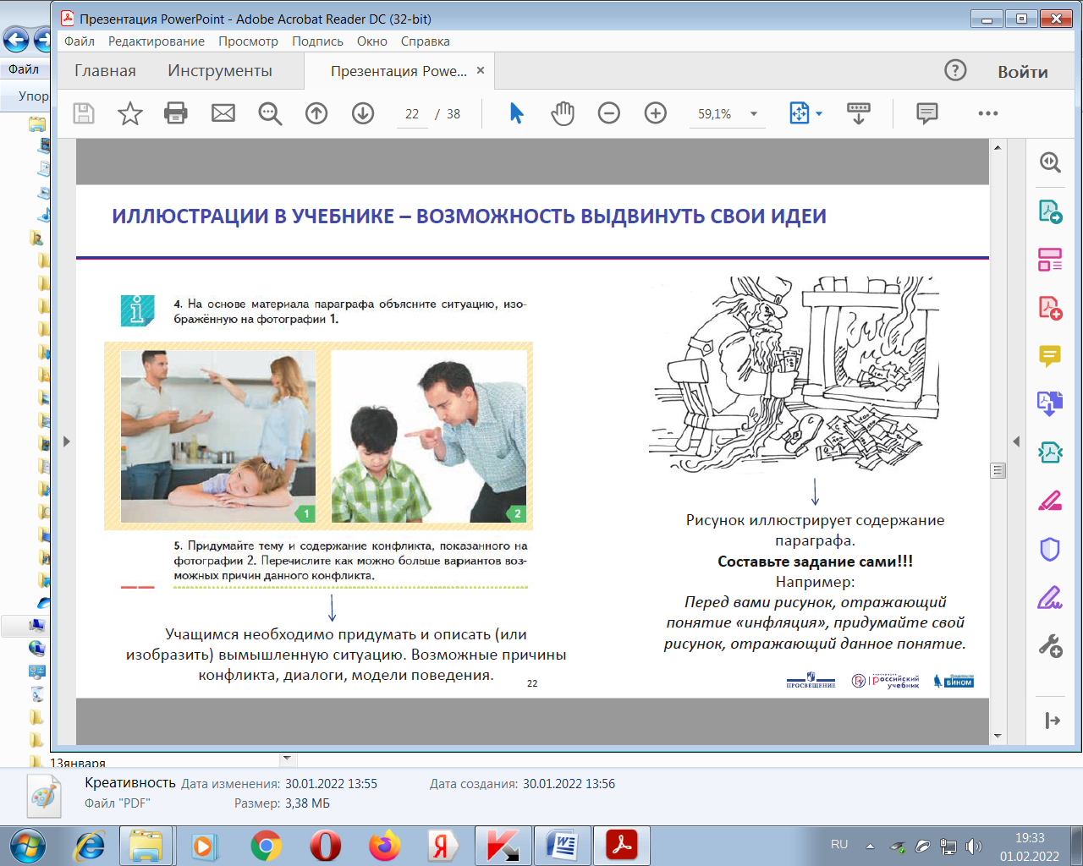

Приведенные выше задания можно использовать как элемент на уроках.

Но существует много различных форм проведения занятий на формирование функциональной грамотности длительных по времени (деловая игра, проектная деятельность) их можно использовать во внеурочной деятельности.

Задания на формирование функциональной грамотности, есть на некоторых цифровых платформах. Например, в Яндекс. Учебнике. И наконец, ОЭСР (**Организа́ция** **экономи́ческого** **сотру́дничества** и **разви́тия)** приглашает воспользоваться воз­можностью взаимного обучения, вступив в сообще­ство исследования «PISA для школ». Этот онлайн-форум позволяет всем участникам обмениваться опытом, за­давать вопросы, получать советы, участвовать в дискуссиях.

**Заканчивая мастер-класс, оцените его значимость для себя:**

**Зелёной** карточкой вы показываете, что готовы перестраиваться, работать по новому

**Жёлтым** карточкой покажите, что вы готовы работать по новому, но вам нужна дополнительная подготовка.

Ну и **красным** вы покажете, что будете работать, как и работали раньше.

**Результаты меня радуют**, теперь я вижу, что вы готовы работать по-новому.

**Чему мы должны учить своих детей.** *Добывать, применять, оценивать*

**Итог нашего мастер-класса, что мы должны развивать функционально-грамотную личность.**

**Спасибо за внимание!!!**